Қысқа мерзімді жоспар
Сабақ жоспары
Сабақ: Математикалық әткеншек | Мектеп: Антон Макарено
Күні:19.11.2016ж | Мұғалімнің аты:Батенова А.О
Сынып: 1 «Г» | Қатысқандар:17 | Қатыспағандар:-
Осы сабақ арқылы жүзеге асатын оқу мақсаттары | - 10-ға дейінгі сандарды тура және Kepi санау, олардың натурал сандар қатарындағы реттік нөмерін анықтайды.  - Жазық фигураларды (үшбұрыш, дөңгелек, шаршы, төртбұрыш) және кеңістік (куб, шар, цилиндр, конус , пирамида тікбұрышты паралипипед) фигураларды тану және айналасынан табу.  1.1.3.5 өлшем бірліктері және құралдарды таңдау арқылы ұзындық/ масса/ сыйымдылық анықтау
Бағалау  критерийлері | - Тура және кepiретпенкояды  - Геометриялықфигуралардыажыратаалады.  - Шамаларөлшем бірліктерін анықтайды
Дескрипторлар | - 10 көлемінде сандарды біледі
 | - Сандарды тура санай алады
 | - Сандарды кері санай алады
 | - Натурал сандар қатарындағы орнын анықтайды
 | - Цифр мен санды бір-бірінен ажырата алады
 | - Бір таңбалы сандарды салыстырады
 | - Ондықтан аттамай бір таңбалы сандарды қосу және азайту тәсілдерін қолданады
 | - Геометриялық фигураларды атайды
 | - Оларды бір-бірінен ажыратады
 | - Фигуралардың түстерін атайды
 | - Ұзындық, масса, көлем (сыйымдылық) шамаларын ажыратады
 | - Шамаларды өлшеу үшін құралдарды таңдап, өлшемдер жүргізеді
Тілдікмақсат | Сөйлеубарысындареттік сан есімдердіпайдалану сұрақтар қою
 | Түйінді сөздер мен тipeксөздер:
 | Сан-число-number
 | Әткеншек-карусель-carousel
 | Сыныптағы диалог/жазылымүшсайкелетінтілстилі:
Талқылауға арналған сұрақтар:
6-ашық сұрақ жазасыз:
Менде қанша бұршақ бар?
Қатардағы қаншасын мен алдым?
Мұндай фигураларды қайда көрдіңіз?
1 л құммен 1л күріштіңсалмағы, сыйымдылығы бірдей ма?
 | Не ceбептідепойлайсыз?
 | Ишара:қызыл түс- түсінбедім, сары түс- көмек керек, жасыл түс-тамаша
Алдыңғы оқу | Фигураларданқұрастырылған жан-жануарларжасапәкелу.
Жоспар
Жоспарланған уақыт есебі | Жоспарланған жаттығу түрлері (төмендегі жазбаларды сіз жоспарланған жаттығу түрлерімен ауыстырыңыз) | Ресурстар
Басы | Шаттық шеңбері.  Оқушылар бір – бірімен амандасып, сәттілік тілейді.  Топқа бөлу  Шаттық шеңбер  Қолдарыңды көтеріңдер – бір дейік.  Көп отырып, қатты шаршап жүрмейік.  Қолды создық, басты бұрдық – екі деп,  Қозғалыспен әрбір адам жетіледі.  Алға, артқа қарадық та – үш дедік.  Тағы жаңа жаттығулар істедік.  Түсірейік қолды төрт пен бесті айтып,  Отырайық көңілді енді марқайтып | тапсырмалар жазылған беттер;  кезектерін анықтау үшін жеребе тартуға арналған билеттері бар “Сиқырлы сандық”;  әрбір топтағы оқушылар үшін “кабиналар” нөмірі;  әрбір оқушыға арналған әткеншекке кіру билеті.
Ортасы | - Оқулықпен жұмыс.  1-тапсырма  Топтық жұмыс.  Математикалық пойыз. Тапсырма тура және кері ретпен санау дағдыларын бекітуге берілген. Оқушыларға екі пойыздың суреттерін қарауды ұсыныңыз. Суреттегі вагондар ретсіз орналасқан. Тапсырманы орындағанда, оқушылардың вагондардың нөмірлерін өсу немесе кему ретімен атауын ұйымдастырыңыз.  Жауабы:  а) пойыздың вагондарын 1-ден 10-ға дейін, ал ә) пойыздың вагондарын 9-дан 1-ге дейін санап орындайды.  Кері байланыс Ыстық картоп  2-тапсырма  Жұптық жұмыс  Қорған. Тапсырманың мақсаты “Геометриялық фигуралар” бөліміндегі алған білімдерін бекіту болып табылады. Оқушыларға қорғанның суре-тіндегі кеңістік фигуралардың түрлерін анықта-тыңыз және қалай аталатынын естеріне түсіртіңіз.  Жауабы:  конус, цилиндр, шар.  Кері байланыс Ыстық картоп  3-тасырма  Өзіндік жұмыс  Шығарып көр. Тапсырманың мақсаты — “Сандар және цифрлар” бөлімінде алған білімдерін бекіту. Оқушыларға суретті анықтап қарап шығуды ұсыныңыз. Әрбір қайықшадағы сандар қатарын оқытып, қатардағы қай санның жоқ екенін анықтатыңыз. Соған сәйкес қайықша тоқтауға арналған айлақты нөмірі бойынша тапқызыңыз.  Жауабы:  7, 8, 9.  Кері байланыс Ыстық картоп  4-тапсырма  Жұптық жұмыс  Орындап көр. Тапсырма “Сандар мен өлшемдерді салыстыру” бөлімі бойынша алған білімде-рін бекітуге арналған. Оқушыларға жан-жануарлардың суреттерін кабинадағы жазулар бойынша салыстыруды ұсыныңыз. Әрбір кабинада салыстыруға арналған тапсырмалар жазылған. Соған сәйкес жауаптарын табу қажеттігін ескертіңіз.  Жауабы:  бірінші кабинада “Қайсысы биік?”. Жауап: керік қояннан биік;  екінші кабинада “Қайсысы ауыр?”. Жауап: піл түлкіден ауыр;  үшінші кабинада “Қайсысы жеңіл?”. Жауап: тышқан мысықтан жеңіл;  төртінші кабинада “Қайсысы аласа?”. Жауап: ит түйеден аласа;  бесінші кабинада “Қайсысы артық?”. Жауап: үкілер тиіндерден артық;  алтыншы кабинада “Қайсысы кем?”. Жауап: қарғалар жолбарыстардан кем.  Кері байланыс Ыстық картоп  Сергіту сәті  Дәптермен жұмыс.  Қоңыздар. Тапсырма суретте көрсетілген заттардың кескінінің санын цифр арқылы белгілей білу дағдысын анықтауға бағытталған. Оқушылар қызыл қоңыздарға парақшаларда көрсетілген санға сәйкес нүктелерді сала алады.  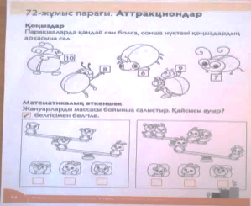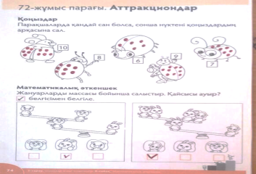  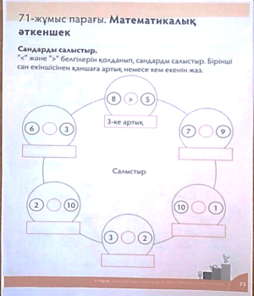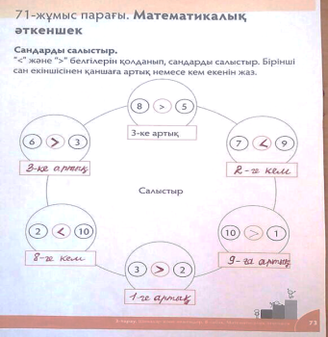  Суретпен жұмыс.  Математикалық әткеншек. Тапсырма “Масса” тақырыбы бойынша білімдерін бекітуге бағытталған. Топтарға әткеншекте тербетіліп отырған жануар-лардың суреті бар парақшаларды таратыңыз. Оқушылар қай жануар денесінің массасы ең үлкен еке-нін анықтауы тиіс. Дұрыс жауапты олар плюс немесе құсқанат белгісімен белгілеп көрсете алады.
Соңы | Оқушыларға сабақтың соңында:  қай тапсырма сендерге ең қызықты болып көрінді?  қай тапсырма ең оңай болды?  қандай тапсырма ең қиын болды?, — деген сұрақтар қойып, жауаптарын тыңдаңыз.  Топтар жинаған ұпай санын шығару арқылықорытынды жасаңыз.  Оқушыларға мәселелік (проблемалық) сұрақтар қойыңыз:  — Барлық математикалық білімді алдық деп ойлайсыңдар ма?  — Екінші тоқсанда тағы не туралы білгілерің келеді?  Оқушылардың берген жауаптары алдағы екінші тоқсандағы іс-әрекеттерінің болжаулары сияқты болады. Оқушылардың білім алуға деген ұмтылыстарын ескеріп, қағазға жазып отырыңыз.  Бұл іс-әрекет жоспарын алдағы уақытта қолдануға болады. Оқушылар жаңа тақырыптармен танысу кезінде өткенге қайта оралып, нені үйренді, ал нені әлі үйрену керектігін белгілеп отыра алады. Жоспар бойынша жұмыс жасау, оларды өз жұмыстарын алдын ала болжай білу қабілеттерінің қалыптасуына бағытталған.  Оқушылармен жұмыс дәптеріндегі “Жетістік баспалдағымен” өзін-өзі бағалауға байланысты жұмыс өткізіңіз.  Кері байланыс
Қосымша мәліметтер
Саралау – оқушыға мейлінше қолдау көрсетуді қалай жоспарлайсыз?  Қабілетті оқушыға тапсырманы қалай түрлендіресіз? | Бағалау – оқушы білімін тексеруді қалай жоспарлайсыз?  1.Тура және кepi ретпен кояды 10 көлемінде сандарды біледі 1 балл Сандарды тура санай алады 1 балл Сандарды кері санай алады 1 балл Натурал сандар қатарын-дағы орнын анықтай-ды 1 балл Цифр мен санды бір-бірінен ажырата алады 1 балл Бір таңбалы сандарды салыстыра-ды 1 балл Ондықтан аттамай бір таңбалы сандарды қосу және азайту тәсілдерін қолданады 1 балл  2.Геометриялықфигуралардыажыратаалады. Геометрия-лық фигураларды атайды 1 балл Оларды бір-бірінен ажыра-тады 1 балл Фигура-лардың түстерін атайды 1 балл  3.Шамаларөлшем бірліктерін анықтайды Ұзындық, масса, көлем (сыйымды-лық) шамаларын ажыратады 1 балл Шама-ларды өлшеу үшін құрал-дарды таңдап, өлшем-дер жүргі-зеді 1 балл |  | Пән-аралық байла-ныс – денсау-лық және қауіп-сіздік, АКТ мен байла-ныс.  Құндылықтармен байла-ныс (тәрбие элементі)
 | Бағалау парағы, смайликтер |  | Дүние-тану

Рефлексия  Сабақтың мақсаты мен оқу мақсаттары орындалды ма? Бүгін оқушылар не үйренді? Сабақ қалай өтті? Жоспарланған саралау жақсы іске асты ма? (тапсырмалар сәйкес болды ма?) Уақытты қалай пайдаландым? Жоспарыма қандай өзгеріс енгіздім және неге? | Өз сабағыңызды талдау үшін осы бос орынды пайдаланыңыз. Сол жақта берілген сұрақтарға жауап беріңіз.
Қорытынды бағалау
Ең жақсы өткен екі нәрсені атап көрсетіңіз (оқыту мен оқуға қатысты)
1.

2.
Қандай екі нәрсе немене тапсырма сабақтың одан да жақсы өтуіне ықпалын тигізер еді (оқыту мен оқуға қатысты)
1.

2.
Осы сабақтың барысында келесі сабағыма қажет болуы мүмкін барлық сынып немесе жекелеген оқушылар туралы қандай ақпарат білдім?
1.

2.

